REQUERIMENTO Nº 1143/2022

Súmula – Requeiro informações ao Poder Executivo Municipal, na pessoa do Excelentíssimo Senhor Igor Soares Ebert, Prefeito do Município de Itapevi, se há projeções que viabilizem que a linha gratuita de ônibus do ‘Expresso da Saúde’, acrescente em seu trajeto a volta por Amador Bueno, na Praça Paulo França, nesta municipalidade.

REQUEIRO à Mesa, na forma regimental vigente, que seja oficiado ao Poder Executivo Municipal, na pessoa do Excelentíssimo Senhor Igor Soares Ebert, Prefeito Municipal, que informe se há projeções que viabilizem que a linha gratuita de ônibus do ‘Expresso da Saúde’, acrescente em seu trajeto a volta por Amador Bueno, na Praça Paulo França, nesta municipalidade.
Justificativa
Senhor Presidente; -
Senhores Vereadores; -
Senhoras Vereadoras; -
Por se tratar de solicitações recorrentes de moradores locais, requeremos que seja informada a esta casa se há projeções para que o ônibus “Expresso da Saúde” faça também o trajeto dando a volta pela Praça Paulo França, em Amador Bueno, com retorno para o CIS. Devido ao grande fluxo de pessoas na região e que necessitam desse serviço, se houver projetos para a realização dessa melhoria, atenderá a demanda local e facilitará muito a questão da mobilidade dos moradores carentes de Amador que necessitam do atendimento do CIS.
Contando com o apoio dos nobres pares, e das autoridades competentes aproveito para renovar meus protestos de estima e consideração.

Sala das Sessões Bemvindo Moreira Nery, 27 de janeiro de 2022.
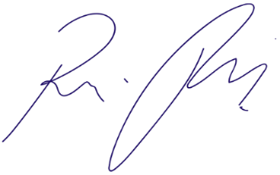
Vereador Rafael Alan de Moraes Romeiro
Professor Rafael
Presidente
PODEMOS

